Mùa hè 2026 tại buôn làng năm nay thực sự để lại nhiều dấu ấn sâu sắc. Chương trình năm nay quy tụ tạia 4 khu vực gồm Dunde, Bek, Út 1 và Ngai Yo với khoảng 350 học sinh từ bậc mẫu giáo đến lớp 10, ngoài sự tham gia của các em học sinh của 4 làng trên còn có các em ở Păng Gol và B6 nữa.
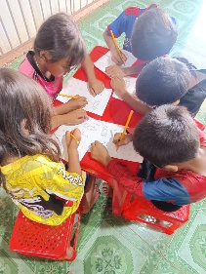
Để đồng hành cùng các em, lực lượng tình nguyện viên năm nay có tổng cộng 33 thành viên, bao gồm: 5 sơ đồng hành, 10 tình nguyện viên từ khắp nơi quy tụ của Trung tâm Tường Minh, 6 thầy cô giáo do các sơ mời tham gia hỗ trợ và 12 em học sinh cấp 3 tại các làng trực tiếp đứng lớp.
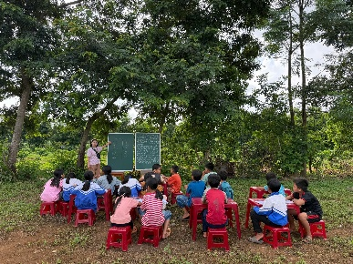
Cứ mỗi độ hè về, nhà nguyện các làng lại trở thành không gian sinh hoạt quen thuộc. Một sân chơi lành mạnh được duy trì, nơi các em vừa ôn lại kiến thức văn hóa, vừa được học võ, học nhạc và tham gia các hoạt động tập thể. Đằng sau những giờ phút vui chơi ấy là tâm huyết của các các sơ, các thầy cô, bậc phụ huynh và cộng đồng với mong muốn giản dị: nhìn các em lớn lên từng ngày trong sự lành mạnh và tử tế.
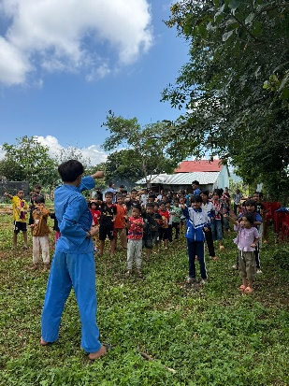
Gác lại một tháng công việc để lên buôn làng ăn ở cùng các em, ban đầu nhiều tình nguyện viên chỉ nghĩ đơn giản là tìm lại một khoảng lặng cho bản thân. Nhưng rồi, chính sự chuyển biến của học trò nơi đây – những đứa trẻ dám bước qua nỗi sợ để tự tin hướng về phía trước – lại là nguồn động lực ngược trở lại cho chính những người làm chương trình.
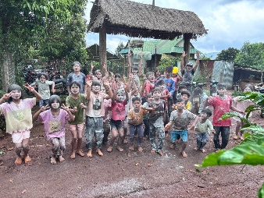
Bên cạnh những giờ học tập và sinh hoạt đều đặn, những ngày cuối tuần chính là tâm điểm mong chờ của cả thầy trò. Đó là lúc các em được chơi thả ga với vô vàn trò chơi đội nhóm sôi động. Tinh thần "máu lửa", quyết liệt của các đội chơi đã làm cho không khí buôn làng như nóng lên từng phút. Từ những màn tranh tài đòi hỏi sự đoàn kết, mưu trí cho đến những bài toán chiến thuật để đưa đội mình về đích ở vị trí dẫn đầu – tất cả đã kéo mọi khoảng cách xích lại gần nhau hơn, biến những đứa trẻ từ lạ thành quen, và gắn kết tình thầy trò, bè bạn thêm bền chặt.
Tất nhiên, trong suốt quá trình triển khai, không tránh khỏi những lúc ý kiến chưa đồng pha giữa các tình nguyện viên, giữa ban tổ chức với các sơ, hay những khoảng cách thế hệ với học trò. Nhưng chính những va chạm nhỏ ấy lại nhắc nhở chúng ta về giới hạn của mỗi cá nhân, rằng ai cũng cần sự thấu hiểu và sẻ chia để hoàn thiện mình, đồng thời gắn kết cộng đồng thêm gắn bó, bền chặt.
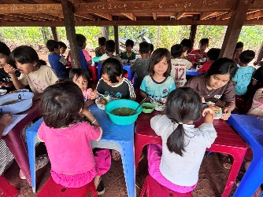
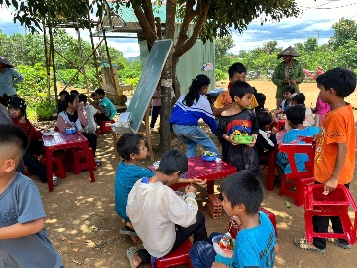
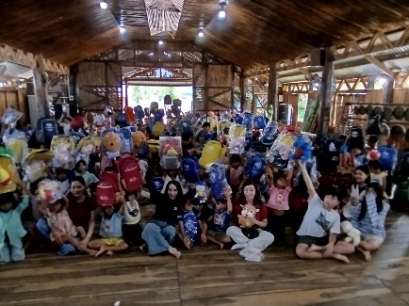
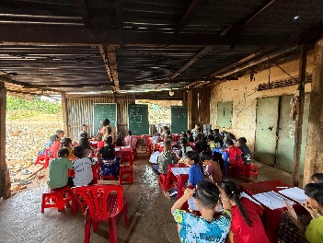
Mùa hè đã khép lại, đọng lại trong mỗi người tham gia là những kỷ niệm khó quên. Hy vọng rằng sự tận tụy và lòng quảng đại của các thầy cô, các tình nguyện viên cùng những tấm lòng hảo tâm sẽ tiếp tục lan tỏa, để những cánh tay nối dài ấy mãi đồng hành cùng những mảnh đời còn cần sự sẻ chia.
Cuối khóa học, món quà lớn nhất không chỉ là những bài học hay niềm vui ngày hè, mà còn là những hiện thực ấm áp chờ đón các em. Tất cả các em đều nhận được ba lô mới, tập vở tinh tươm, quần áo chỉnh tề để chuẩn bị bước vào năm học mới, kèm theo cả thú nhồi bông thật đẹp mà các bạn nhỏ nâng niu mãi không rời.
Nhìn những nụ cười rạng rỡ ôm trọn món quà trên tay, lòng người lớn chợt lắng lại với bao niềm xúc động. Xin gửi lời cảm ơn sâu sắc đến những ân nhân xa gần đã mang lại sự hỗ trợ thiết thực về vật chất; cảm ơn sự hy sinh âm thầm, bền bỉ của các sơ và thầy cô suốt những ngày tháng qua; cảm ơn những người bố, người mẹ đã ngày ngày đỏ lửa nấu những bữa cơm trưa ngon lành, ấm áp cho các em tại mỗi làng. Cảm ơn những bàn tay hảo tâm đã âm thầm góp sức để làm nên một tháng hè trọn vẹn ý nghĩa, và xin tri ân cả những tấm lòng đã âm thầm cầu nguyện, dõi theo từng bước đi của buôn làng trong suốt hành trình vừa qua.
Sr. Ngọc Lan, fmm

